МИНИСТЕРСТВО ОБРАЗОВАНИЯ И НАУКИ РЕСПУБЛИКИ ТАТАРСТАН
Государственное автономное профессиональное образовательное учреждение «Казанский колледж технологии и дизайна»

СОГЛАСОВАНО |  | УТВЕРЖДАЮ
Заместитель главного инженера  Северо-Западного филиала ОАО  «Казанский электротехнический  Завод ЭРГЦ «Радар»» |  | Директор ГАПОУ «Казанского колледжа технологии и дизайна»
______________ Д.Б. Флакс |  |  | _______________И.Ф. Даутов
«___»______________ 2022 г. | «_____»______________ 2022 г.

МЕТОДИЧЕСКИЕ УКАЗАНИЯ ПО НАПИСАНИЮ И ОФОРМЛЕНИЮ КУРСОВОЙ РАБОТЫ ПО
МДК 06.03 «Устройство и функционирование информационных систем» специальности 09.02.07 «Информационные системы и программирование» квалификация «Специалист по информационным системам»

2022 г.
I. Распределение количества страниц по разделам следующее:
Распределение количества страниц по разделам следующее:
- введение (1.5-2 страницы);
- 1 глава: основная часть -системотехнологическая реализация вместе с теоретическими и практическими главами (25-30 стр).
- заключение (1-2 страницы).
Кроме того, в общий объем работы входят: титульный лист, содержание, библиографический список. Единственное, что остается за пределами общего объема КР — это приложения.
Объем КР минимальный должен составлять от 30 страниц печатного текста, максимальный – 45 страниц печатного текста.

II. Виды и структура КР
КР включают следующие этапы:
- Пояснительная записка (текстовой материал, набранный на компьютере и отпечатанный на принтере):
Пояснительная записка должна включать:
- титульный лист;
- содержание;
- введение;
- системотехнологическая реализация
- заключение;
- библиографический список;
- приложения (если есть) (приложение 4).
- Презентация к курсовому проекту в программе POWERPOINT.

III. Общие требования к пояснительной записке к курсовой работе:
- четкость и логическая последовательность изложения материала;
- убедительность аргументации;
- краткость и точность формулировок, исключающих возможность неоднозначного толкования;
- конкретность изложения результатов работы;
- доказательность выводов и обоснованность рекомендаций.

IV. Объемы разделов
Рекомендуется использовать следующие правила оформления пояснительной записки КР.
Если в пояснительной записке принята специфическая терминология, а также употребляются малораспространенные сокращения, новые символы, обозначения и т. п., то их перечень должен быть представлен в пояснительной записке в виде отдельного списка под заголовком “ПЕРЕЧЕНЬ УСЛОВНЫХ ОБОЗНАЧЕНИЙ”. Список должен быть помещен после содержания (перед введением).
Если в пояснительной записке специальные термины, сокращения, символы, обозначения и т. п. повторяются менее трех раз, ПЕРЕЧЕНЬ не составляется, а их расшифровка приводится в тексте при первом упоминании.
Перечень должен располагаться столбцом, в котором слева (в алфавитном порядке) приводят сокращение, справа – его детальную расшифровку.
Объем пояснительной записки КР (листов без приложений) не должен быть меньше 30 страниц формата А4 (210х297 мм), набранных через полтора интервала на одной стороне листа белой бумаги в текстовом процессоре Word.
Поля: левое – 3 см, правое – 1 см, верхнее –2 см, нижнее – 2 см.
Шрифт: Times New Roman, размер шрифта – 14 пунктов, начертание -обычное, выравнивание по ширине, отступ первой строки – 1 см.
Межстрочный интервал -1,5 интервала
Титульный лист оформляется по образцу в отдельном документе (Приложение 1).
Все страницы пояснительной записки КР, включая иллюстрации и приложения, нумеруются по порядку от титульного листа до последнего без пропусков и повторений. Первой страницей является титульный лист, оформленный в соответствующем порядке (Приложение 1), На последующих страницах порядковый номер проставляется в центре нижней части листа без точки в конце.
Заголовки основных и дополнительных разделов пояснительной записки следует располагать на расстоянии не менее одного интервала от текста в середине строки без точки в конце.
Заголовки подразделов и пунктов следует начинать с абзацного отступа и начертание - обычное, без точки в конце.
Если заголовок включает несколько предложений, их разделяют точками. Переносы слов в заголовках не допускаются.
Иллюстрации должны иметь названия. Иллюстрации обозначаются словом "Рисунок", которое помещают под ними, и нумеруются последовательно арабскими цифрами в пределах всей работы. Иллюстрации и таблицы, расположенные на отдельных листах, включают в общую нумерацию страниц. (Приложение 5)
Таблицы нумеруют последовательно цифрами в пределах всей работы. В левом верхнем углу таблицы помещают слово "Таблица" с указанием номера этой таблицы и соответствующим заголовком. На все таблицы должны быть ссылки в работе.
Если в работе одна таблица, ее не нумеруют и слово "Таблица" не пишут.
Таблицу размещают непосредственно после первого упоминания о ней в тексте на этой же или следующей странице таким образом, чтобы читать ее можно было без поворота или с поворотом по часовой стрелке. Ссылка на таблицу по ходу текста выполняется так: "В таблице 2 приводятся данные о ... ", при повторной ссылке – (см. таблицу 2).
Примечания к таблицам, иллюстрациям или пунктам и подпунктам текста размещают непосредственно после пункта, подпункта, таблицы, иллюстрации, к которым они относятся, и печатают с прописной буквы с абзацного отступа. Слово "Примечание" следует печатать с абзацного отступа.
Ссылки на разделы, подразделы, пункты, подпункты, иллюстрации, таблицы, формулы, уравнения, перечисления, приложения следуют указывать порядковым номером, например: "... в разделе 4", "... по пункту 3.3.4", "... в подпункте 2.3.41, "... на рисунке 8", "... в приложении 6".
Если в работе одна иллюстрация, таблица, формула, уравнение или приложение, при ссылках следует писать "на рисунке", "в таблице", "по формуле", "в уравнении", "в приложении".
Титульный лист является первым листом пояснительной записки. На нем указываются Ф.И.О. студента и руководителя. Титульный лист выполняется на бланке формата А4 и оформляется в соответствии ГОСТ 2.304, перенос слов не допускается, точка в конце заголовка не ставится. Пример оформления титульного листа приведен в Приложении 1
В содержании последовательно перечисляются все заголовки разделов, подразделов и приложений с указанием номеров страниц, на которых они помещены (Приложение 2).
Заголовки содержания должны точно повторять заголовки в тексте. Желательно, чтобы содержание помещалось на одной странице. Для этого, при необходимости, его печатают с интервалом меньшим, чем интервал основного текста.
Названия отдельных глав должны согласовываться с темой курсовой работы, а названия параграфов должны согласовываться с названиями соответствующих глав (но не совпадать с ними).
Содержание включают в общую нумерацию листов пояснительной записки, при этом номер страницы на листе «Содержание » не проставляется.
Структура текстовой части курсовой работы должна быть четкой и сжатой и, в тоже время, содержать все необходимые материалы. КР должна быть самостоятельной, т.е. содержать мысли автора, изложенные хорошим литературным языком. По ходу изложения следует избегать противоречий, безапелляционных заявлений.
Не допускаются длинные рассуждения, повторения известных доказательств, обширные выписки из учебников, специальной литературы и других источников. На цитаты и материалы, взятые из других источников, обязательно должны быть ссылки с указанием автора, названия цитируемого источника, года издания и страницы [5, 5 стр] или /5, 5/.
Все расчеты, выполняемые по ходу разработки, приводятся в тексте с надлежащими обоснованиями и пояснениями, с указанием значимости и размерности величин, входящих в формулы. Результаты расчетов, как правило, оформляются в виде таблиц. В тексте основной части следует помещать итоговые и наиболее важные материалы. Оригинальные расчеты должны приводиться полностью, а для однородных типовых подсчетов можно ограничиться таблицей окончательных данных. Таблицы, содержащие первичные исходные данные и постоянные аналогичные расчеты при других исходных данных следует помещать после списка литературы в виде приложений, с обязательной ссылкой на них в тексте.
Иллюстративный материал помещается по ходу текста сразу за ссылкой на него, или на отдельных вкладышах с соблюдением порядковой нумерации. В тексте обязательно должны быть ссылки и пояснения к приводимому иллюстративному материалу.
В тексте не следует применять сокращенные слова, за исключением общепринятых.
В библиографический список включаются использованные источники, расположенные в порядке появления ссылок в тексте записки или по алфавиту.
Общее число источников не менее 15, из них 50% изданных не ранее пятилетней давности также должно быть указано не менее 5 источников со ссылкой на интернет сайты (записи должны соответствовать действительности). Обратите внимание, что указаны должны быть не только учебники, но и научная литература, периодические издания.
Пример оформления библиографического списка приведен в Приложении 3.
Приложения оформляют как продолжение записки на последующих ее листах, после списка литературы. В тексте записки на все приложения должны быть даны ссылки. Располагают приложения в порядке ссылок на них в тексте документа. Каждое приложение должно начинаться с нового листа (страницы). Количество приложений не ограничено. В приложения выносятся все материалы вспомогательного или дополнительного характера, не являющиеся насущно важными для понимания решения задач курсовой работы.

V. Методические рекомендации по разработке КР

Пояснительная записка КР компонуется в следующем порядке:
- Титульный лист
- Содержание
- Введение
- Системотехнологическая реализация
- Заключение;
- Библиографический список;
- Приложения (если есть).

Введение
Введение – вступительная часть КР , в которой необходимо:
-обосновать актуальность разрабатываемой темы, ее теоретическую и практическую значимость;
-определить границы разработки (объект, предмет область)
-назвать основную цель и задачи;
-описать ожидаемые результаты и область применения разработанной информационной системы.
Введение должно начинаться с обоснования актуальности выбранной темы курсовой работы. Освещение актуальности должно быть немногословным.
Обязательным элементом введения является формулировка объекта и предмета разработки. Объект и предмет исследования как категория научного процесса соотносятся между собой как общее и частное.
Объект исследования – это процесс или явление, порождающее проблемную ситуацию и избранное для изучения, носитель рассматриваемой проблемы. Предмет исследования –это то, что находится в границах выбранного объекта исследования. Это предметная область, включающая в себя те стороны и свойства объекта, которые в наиболее полном виде выражают исследуемую проблему (скрывающиеся в ней противоречия) и подлежат изучению.
Именно на предмет исследования направлено основное внимание студента, именно предмет определяет тему курсовой работы, которая обозначается на титульном листе как заглавие.
Цель – идеальное представление конечного результата, то чего нужно достичь в конечном итоге.
Формулировка цели обязательно должна согласовываться с названием работы. Для достижения поставленной цели следует сформулировать ряд задач (примерно 2-3). Это обычно делается в форме перечисления, используя ряд стандартных начальных слов: изучить..., уточнить..., описать..., рассмотреть..., установить..., выявить..., сформулировать..., построить..., разработать..., предложить... и т.п.
Перечень поставленных задач должен быть согласован с содержанием и структурой курсовой работы. Формулировку задач необходимо делать как можно более тщательно, поскольку описание их решения должно составить содержание глав курсовой работы.
Обязательным элементом введения КР является указание на методы исследования, которые служат инструментом в добывании фактического материала, являясь необходимым условием достижения поставленной цели.
По объему введение должно составлять 2-3 страниц.
Следует помнить, что по содержательности и качеству написания введения можно судить о степени компетентности автора, его знании освещаемой проблем во многом можно составить мнение о характере работы в целом.

Основная часть курсовой работы.
Основная часть КР содержит одну главу, представляющую собой аналитическое, практическое содержание. Каждый раздел должен состоять не менее чем из трех подразделов, а каждый подраздел может включать в себя несколько пунктов.
Предлагаемое содержание и структура глав КР может быть изменено студентом совместно с руководителем в соответствии с тематикой работой и поставленными задачами.

Первая глава (Системотехнологическая реализация).
В первой главе приводится формулировка поставленной задачи и необходимые пояснения к ней.
Предлагается примерное содержание первой главы:
1. Описание предметной области
Поскольку объектом рассмотрения при разработке задачи может служить какая-либо деятельность отдельного подразделения предприятия (например, отдела, цеха), его участка или отдельного сотрудника, то далее нужно привести краткую характеристику этого подразделения, в котором осуществляется рассматриваемая деятельность, описание его структуры, перечня выполняемых в этом подразделении функций управления и его взаимодействие с другими подразделениями данного предприятия или подразделениями внешней среды.
1.2. Постановка задачи
1.2.1.Программное обеспечение (ПО)
Обоснование проектных решений по программному обеспечению заключается в формировании требований к системному (общему) и специальному прикладному программному обеспечению, а также в выборе на основе этих требований соответствующих компонентов программного обеспечения. Необходимо сформулировать требования по специальному ПО, которым должны удовлетворять проектируемые программные средства например по надежности, эффективности, понятности пользователю, защиты информации, модифицируем ости, минимизации затрат на сопровождение и поддержку.
1.3 Концептуальное (инфологическое) проектирование
1.3.1 Построение ER-диаграммы (инфологическая модель)
Описывается краткая сравнительная характеристика современных методов проектирования программных систем, основные факторы выбора метода проектирования для решения данной задачи, обоснование выбора метода и особенности его использования в работе. На основе полученных данных построить инфологическую модель.
1.4 Технологический раздел (физическая разработка)
В технологическом разделе отражается информация о разработанном программном продукте: описание физической модели БД; результаты программирования ИС.
VIII Заключение.
Заключительная часть курсовой работы содержит окончательные выводы, характеризующие итоги работы студента в решении поставленных в ведении задач, рассматривается их выполнение и достигнутые при этом результаты.
Библиографический список:
Отражает список литературы, проработанный автором, независимо от того имеются ли в тексте ссылки на нее или нет. В КР должно иметь не менее 15 источников.

VI .Рекомендации к подготовке и оформлению презентаций
Важным этапом подготовки к защите КР является подготовка презентации. Презентация - системный итог работы студента по теме, в нее вынесены все основные результаты деятельности.
Выполнение презентаций для защиты КР позволяет логически выстроить материал, систематизировать его, представить к защите, приобрести опыт выступления перед аудиторией, формирует коммуникативные компетенции студентов.
Для оптимального отбора содержания материала работы в презентации необходимо выделить ключевые понятия, теории, проблемы, которые раскрываются в презентации в виде схем, диаграмм, таблиц. На каждом слайде определяется заголовок по содержанию материала.
Оптимальное количество слайдов, предлагаемое к защите работы 10-12. Объем материала, представленного в одном слайде должен отражать в основном заголовок слайда.
Для оформления слайдов презентации рекомендуется использовать простые шаблоны без анимации, соблюдать единый стиль оформления всех слайдов. Не рекомендуется на одном слайде использовать более 3 цветов: один для фона, один для заголовков, один для текста. Смена слайдов устанавливается по щелчку без времени.
Шрифт, выбираемый для презентации должен обеспечивать читаемость на экране и быть в пределах размеров - 18-72 пт, что обеспечивает презентабельность представленной информации. Шрифт на слайдах презентации должен соответствовать выбранному шаблону оформления. Не следует использовать разные шрифты в одной презентации. При копировании текста из программы Word на слайд он должен быть вставлен в текстовые рамки на слайде.
Алгоритм выстраивания презентации соответствует логической структуре работы и отражает последовательность ее этапов. Независимо от алгоритма выстраивания презентации, следующие слайды являются обязательными:
- в содержание первого слайда выносится тема курсовой работы.
- слайды, иллюстрирующие этапы и результаты (количественные и качественные) работы.
- последний слайд – Спасибо за внимание.
В презентации материал целесообразнее представлять в виде таблиц, моделей, программ, должны быть представлены фотографии, графики, диаграммы, рекомендации, характеристики.

Приложение 1

МИНИСТЕРСТВО ОБРАЗОВАНИЯ И НАУКИ РЕСПУБЛИКИ ТАТАРСТАН
Государственное автономное профессиональное образовательное учреждение «Казанский колледж технологии и дизайна»

Курсовая работа написана и защищена
на оценку
Дата

КУРСОВАЯ РАБОТА

Разработка информационной системы «Обработка данных для предприятия»

КР 09.02.07 ДО 15.08
это последние цифры в зачетке.

Руководитель |  | Галиуллина Э.Ф.
Студент |  | Шалангина А.С.

2022
Приложение 2
Пример оформления листа «Содержание» (вам без рамки)
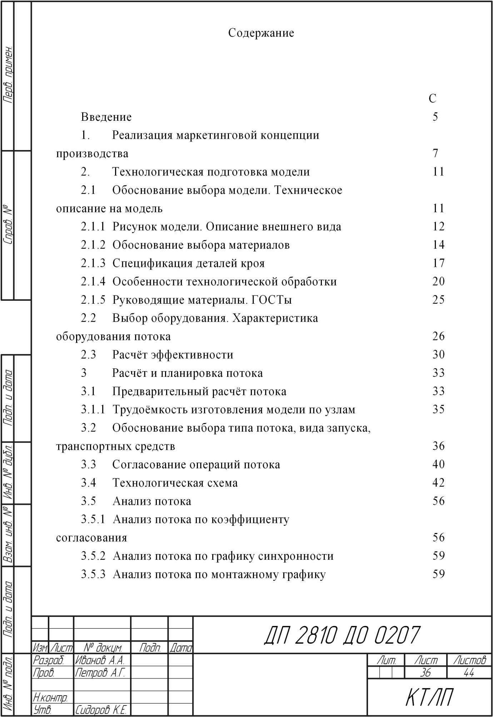
Приложение 3

Пример оформления библиографического списка

- Коблякова Е. Б. Основы конструирования одежды. – 3-е изд., перераб. и доп. – М.: Легкая индустрия, 1980. – 448 с.
- Шершнева Л. П. Качество одежды. – 2-е изд. – М.: Легпромбытиздат, 1985. – 192 с.
- Беговатова С. Я. Тенденция моды сезона «Весна – Лето’99» // Швейная промышленность. – 1998. - №3. – с.22-23.
- Сахарова Т. В. И все равно мода развивается (Обзор зарубежной моды. Сезон «Осень – Зима 98-99») // Швейная промышленность. – 1998. №4. – с. 21.
- Сахарова Т. В. Мода в весенне-летнем сезоне 1999 года за рубежом // Швейная промышленность. – 1998. -№6. – с. 14-15.
- Науменкова Н. Н. Весна – Лето 2001: Тенденция моды в тканях и материалах // Швейная промышленность. – 2000. - №6. – с.20.
- Красовский А. Удар из прошлого // ELLE. – 2001. - №6. – с. 72-75.
- Амирханова Ш. Секретное оружие //Harper’s Bazaar. – 2000. - №11. – с. 54.
- Мизонова. Ткань 2000: Торжество фактуры (После PREMIERE VISION) //Швейная промышленность. – 2000. - №1. – с. 29.
- Конструирование одежды с элементами САПР: Методические указания к выполнению курсового проекта для студентов специальности 280900 / Сост. М. В. Свиринавичюс; - КХТИ. – Казань, 2000. – 32 с.
- ГОСТ 28253 – 89. Ткани шелковые и полушелковые, плательные и плательно-костюмные. Технические условия.
- Кулакова Т. И. Основы промышленной технологии поузловой обработки верхней одежды / Т. И. Кулакова, А. А. Досов. – М.: Легкая индустрия, 1976. – 560 с.
13. Зак И. С. Справочник по швейному оборудованию

Приложение 4

Пример оформления перечня допускаемых сокращений слов

Лс – лавсановые волокна
ЕМКО СЭВ – единая методика конструирования одежды стран экономической взаимопомощи
ЭВМ – электронно-вычислительная машина
ОПК – особо прочное крашение
п – прибавка
пс – прибавка на свободу
пп – прибавка на пакет
пк – конструктивная прибавка
а₁₇,а₁₈, а₁₉, а₂₁ – кривизна линии проймы
а₃₉ – кривизна линии горловины
t_{n.n} – толщина плечевой прокладки
dт – суммарный раствор вытачек по линии талии
dσ – суммарная величина разницы по линии бедер

Приложение 5

Пример оформление рисунка

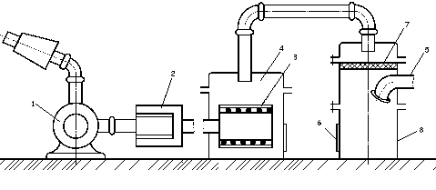
1 - вакуум-насоса с электродвигателем
2 - фильтр
3 – фильтр внутри пылесборника
4 - пылесборник
5 - пневмопровод
6 - герметичная дверка для выгрузки сдира
7 - нижняя фильтровальная сетка
8 - волокносборник

Рисунок 1 – Схема установки

